CURRICULUM VITAE

Información Personal
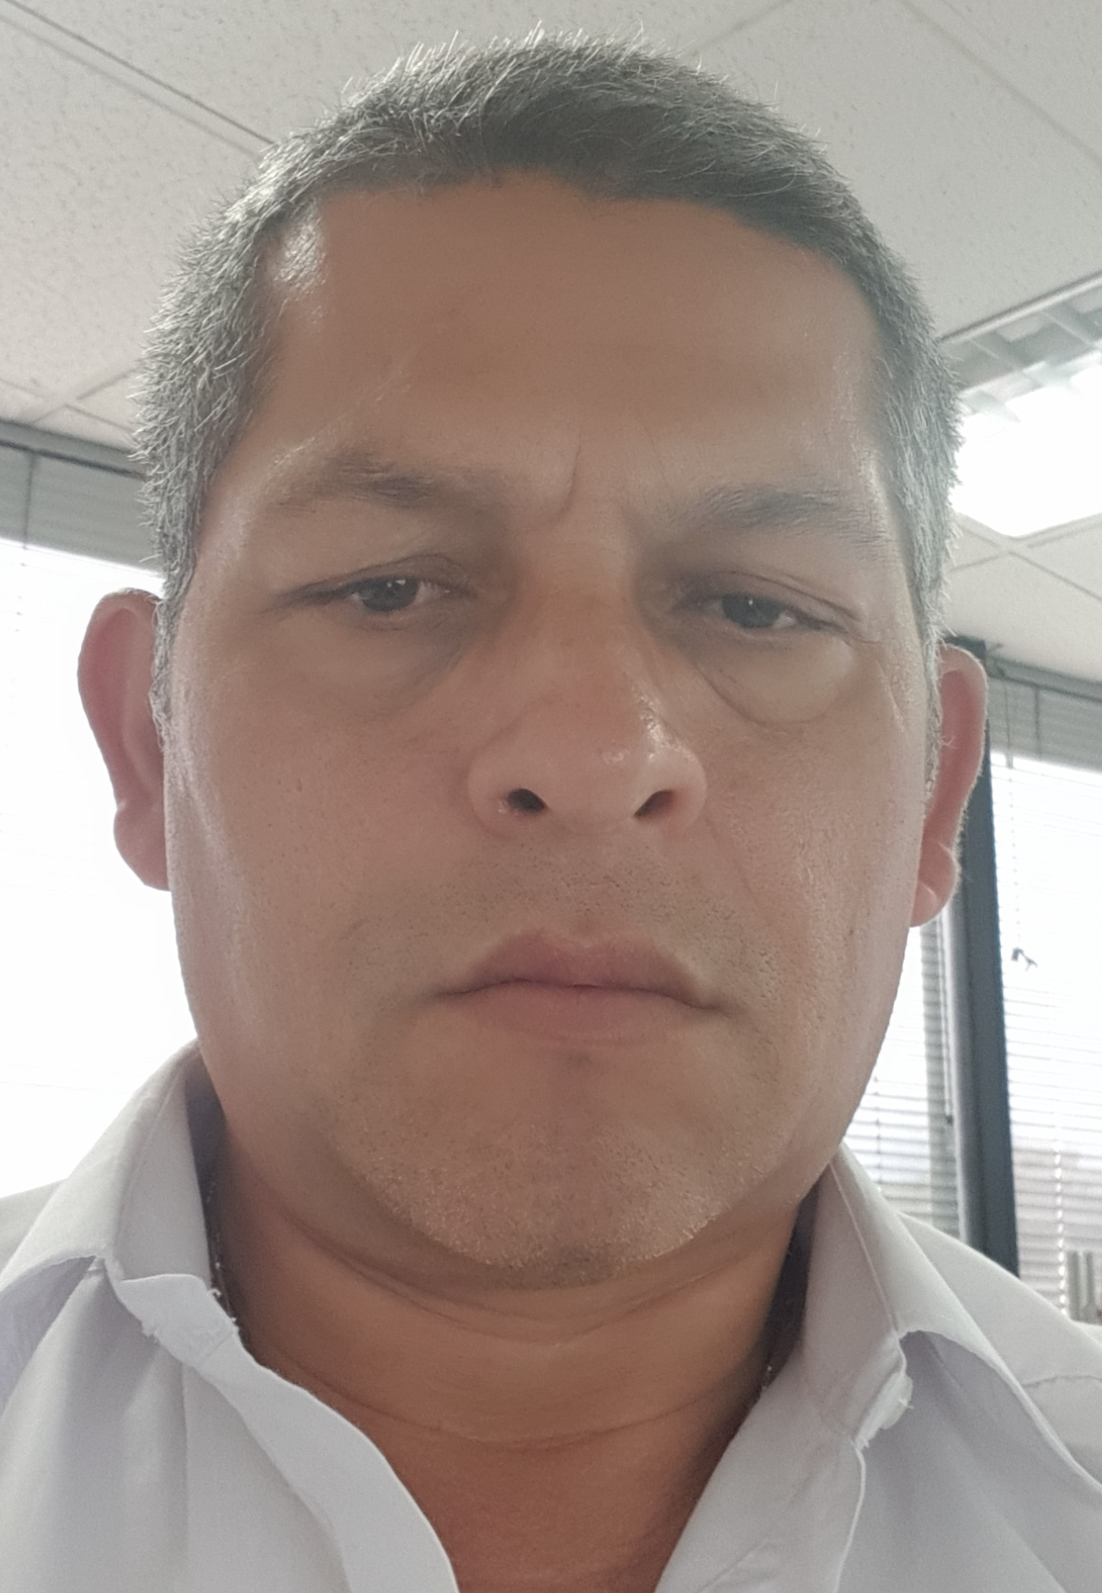
- Nombres: Ferney Jovany
- Apellidos: Durán Jojoa
- Cédula de Identidad: C-79581561, V-11202835
- C.I.V.: 120567 (Colegio de Ingenieros de Venezuela)
- Fecha de Nacimiento: 24/08/1971
- Lugar de Nacimiento: Neiva/Huila
- Nacionalidad: Colombiana, Venezolana
- Edad: 47
- Estado Civil: Casado
- Dirección: Verbenal, Calle 186 C Bis 15-69, Bogotá
- Teléfonos:(317) 6711473 / (1) 7493807
Experiencia Laboral
CATEDRA SAS
Diciembre de 2015 hasta el Presente
Desarrollador de Aplicaciones.
Bogota.
Telefono: +5716126681
Desarrollo mave en Java 7: JSF 2 con Spring Framework 4.1, Spring Segurity 3.2.5, Hibernate 4.3.0, BootsFaces 0.8.0, Apache POI 3.15 y PrimeFaces 4.0. Con motor de Base de Datos MySQL, en servidor Tomcat 7.
Desarrollo mave en Java 8: JSF 2 con Spring Framework 5.0.6, Spring Segurity 5.0.5, Hibernate 5.2.17, BootsFaces 1.2.0, Apache POI 3.17 y PrimeFaces 6.2. Con motor de Base de Datos MySQL., potsgres, Oracle 12. En Servidor Tomcat 8.5
Desarrollo en aplicacione Andrtoid y Iphone en xcode 8 con Swift 3.
Desarrollos de script de base de datos MySQL y PostGresSQL. Para las
plataformas PEGUi para las ciudades Monteria, Pastos, Bucaramanga y
Valledupar.
ReactNative. Php, API de Moodle. Modificaciones a la aplicación Gestión Documental Orfeo

INDEPENDIENTE
Enero de 1998 hasta el Presente
Desarrollo en C#: Generación de Números con filtros para Loterías.

Desarrollo en PHP, MySQL, Ember Cli: Celerity File y Nelibox Gestión Médica para Gird System http://gridsystems.co/. Sistema de Paquetería para POST MAIL BOX EXPRESS CA en PHP con Base de Datos PostgreSQL.

Enero de 2013 hasta Julio de 2015
ISUM
Instituto Superior Universitario de Mercadotecnia
Docente turno sábado
Dictar clase en las materias: Programación I (Visual Basic 6), Seminario I (HTML), Base de Datos II (MySQL).

Octubre de 2000 hasta Julio de 2015
CANTV
Compañía Anonima Nacional de Telecomunicaciones Venezolana
Consultor de Sistemas
Desarrollo y Mantenimiento de la Página Web http://www.pac.com.ve implementada en Joomla (php, MySQL) y un motor de búsqueda en Microsoft Fast Search.
Desarrollo y Mantenimiento en Java para:
- Interfaz SID-Joomla: Se encarga de transferir datos de Oracle a MySQL.
- Interfaz SID-Fast: Genera archivos xml de Oracle para actualizar las colecciones de Fast.
- Búsqueda de Páginas Amarillas vía mensajes de texto (Tomcat, War-jsp,Oracle)
- JDeveloper: Consumo de servicio web.
Desarrollo y mantenimiento de la aplicación de Inventario SISCOIN en C# con Base de Datos en PostgreSQL.
Desarrollo de la Barra de Herramientas para Internet Explorer tanto en Visual Basic 6 como en C#.
Control y Seguimiento de Proyecto de CANTV y CANTV.NET.
Apoyo en la generación de Estadísticas de los proyectos de TI de la Gerencia de Planificación de Sistemas.
Desarrollo de los sistemas: ISSUES (Sistema de Asuntos Pendientes), ACTUALIZACION DE KRONOS (Captura de Horas Trabajadas de los empleados). En los ambientes SQL Server 7 y Visual InterDev 6.0, Apoyo en el desarrollo de las aplicaciones Web(intranet): Sistema Suite Control de Gestión, Sistema de Inventario de la Producción, Sistema de Gestión de Esfuerzos en CANTV.NET, Sistema Integrado de Accionistas, Sistemas de Canales 2003, etc. (ASP, VBScritp, JavaScritp, VB 6, SQL 7 y SQL 2000).

Abril de 1998 hasta Octubre de 2000
SISTEMAS MULTIPLEXOR, C.A. (SMX)Contratista Para C.A.N.T.V - Caracas.

Analista - Programador, Desarrollo en VB5 con Oracle de los sistemas: SIC (Sistema Integrado de Compras), CEF (Control de Expedientes Físicos), SPA (Sistema de Pasajes Aéreos), SIII (Sistema Integrado de Infraestructura) Y SCRH (Sistema de Control de Recursos Humanos).

Abril de 1997 hasta Marzo de 1998
MENSAJEROS CEPA, S.R.L.
Contratista Para C.A.N.T.V - Caracas.

Analista de Sistemas, Soporte a usuarios de los sistemas de Compras y Almacenes desarrollados en Clipper, Etc.
Educación

1993 - 1998
INSTITUTO UNIVERSITARIO POLITECNICO DE LAS FUERZAS ARAMDAS NACIONALES
COCHE - CARACAS

Ingeniero de Sistemas

1987-1992
UNIDAD EDUCATIVA NACIONAL “LINO GALLARDO”La Pastora, Caracas

Bachiller Industrial Mención Dibujo Técnico

1982-1986
ESCUELA BASICA “JUAN LOVERA”Macarao, Caracas

de Séptimo a Noveno Grado
1980-1985
ESCUELA BASICA “LA CEIBA”
Macarao, Caracas

Primaria

Cursos

2009-02
Developing Applications for the Java EE Platform
Sun Microsystems, Inc
Caracas.

2009-01
FAST ESP Advanced Customization of Search Applications
Fast University
Sao Pablo.

2009-01
FAST ESP Fundamentals of Developing Custom Search Applications
Fast University
Sao Pablo.

2008-08
FAST ESP Managing the Search Experience and System Administration & Deployment
Fast University
Caracas.

2008-07
CALIDAD DE SERVICIO AL CLIENTE
FUNDAMENTAL
Caracas.

2007-09
Action Script (Flash CS3 Advanced)
POSA Studio Creativo
Caracas.
2007-08
Flash CS3
POSA Studio Creativo
Caracas.

2006-08
Oracle9i: Entonación de Comandos SQL
ORACLE University
Caracas.

2006-07
Oracle 9i: PL / SQL Avanzado
ORACLE University
Caracas.

2005-07
Java Programing Language
SUN Microsystems, Inc
Caracas.

2005-06
Fundamentals of the Java Programing Language
SUN Microsystems, Inc
Caracas.

2003-11
Gerencia de Proyectos
Instituto Iberoamericano de Gerencia de Proyectos
Caracas.

1998-07
Oracle Express Objects para desarrolladores de aplicaciones
DATOS Information Resources
Caracas.

1998-03
Diseño y Control de Base de Datos Express
DATOS Information Resources
Caracas.

1998-03
Oracle Express Administrator
DATOS Information Resources
Caracas.

1998-07
Oracle Express Objects para desarrolladores de aplicaciones
DATOS Information Resources
Caracas.

